CHIFFREMENT SYMETRIQUE avec L’algorithme RC4

1.chiffré

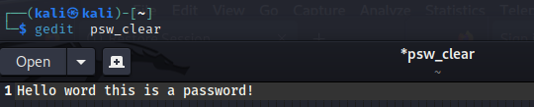

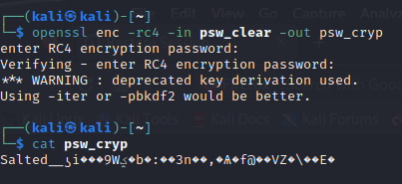

Password : enc

2. déchiffrer et comparer

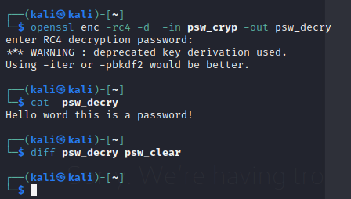

CHIFFREMENT SYMETRIQUE avec L’algorithme DES

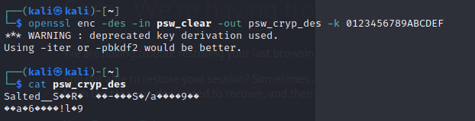

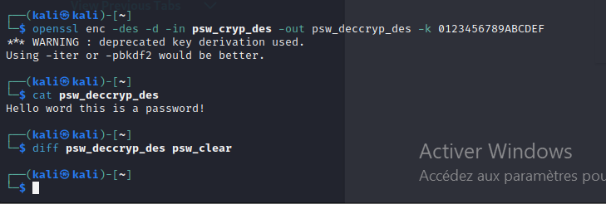

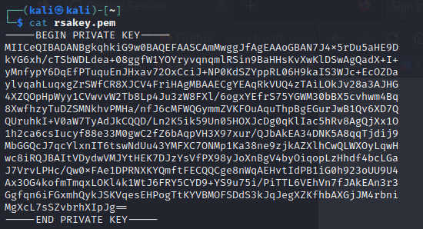2. CHIFFREMENT ASYMETRIQUE

## Générer une paire de clés de taille 1024 stocker-la dans le fichier rsakey.pem

## visualiser les clés en format complet

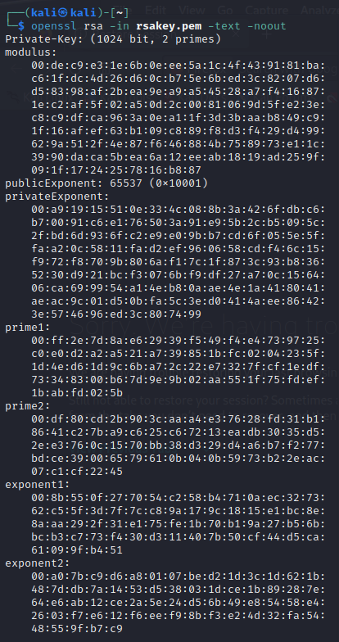

Extraire la clé publique de la clé privée et sauvegarder le résultat dans le fichier

rsapubkey.pem

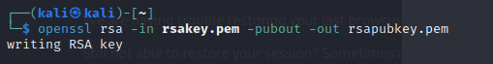

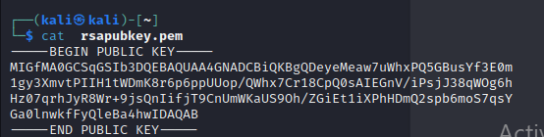

Chiffrement de la clé RSA par l’algorithme

**commande qui permet de chiffrer le fichier rsakey.pem et produit ainsi un fichier rsakeyencaes.pem.**

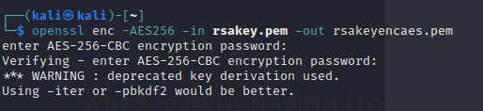

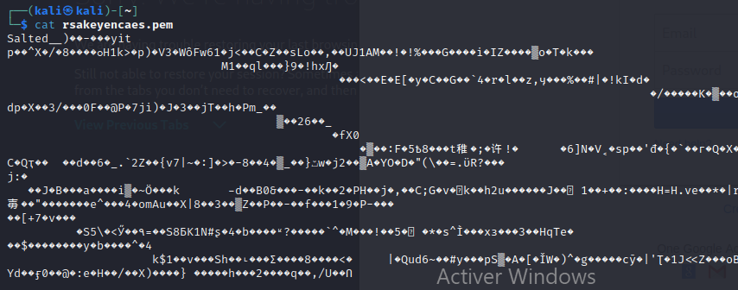

**Chiffrement/déchiffrement de données avec RSA**

**Chiffrer psw_clear avec la clé publique rsapubkey.pem**

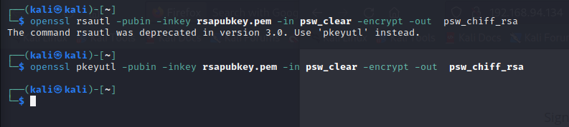

Déchiffrer et comparer

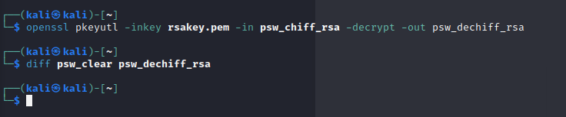

3. SIGNATURE NUMERIQUE

Génération d’une empreinte d’un fichier

*MD5

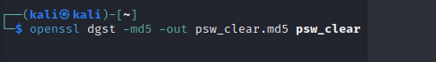

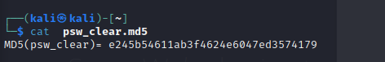

*SH1

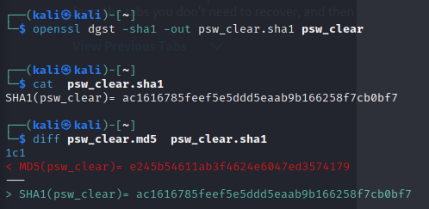

On remarque que MD5 produit une empreinte plus courte (32 caractères) par rapport à SHA-1 (40 caractères)

Signature d’un fichier





**Quelle est la clé que vous devez utiliser pour signer le fichier fichier_nom_eleve.sha1?**

**Vous devez utiliser la clé privée (rsakey.pem) pour la signature.**

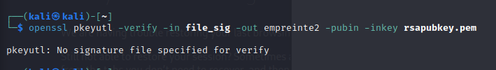

**Quelle est la clé que vous devez utiliser pour vérifier la signature du fichier fichier_sig?**

**Vous devez utiliser la clé publique (rsapubkey.pem) pour la vérification.**

CERTIFICAT NUMERIQUE

Génération de la clé privée